Міністерство освіти і науки України
Національний університет «Львівська політехніка»
Кафедра систем штучного інтелекту



Звіт

Звіт
про виконання розрахунково-графічних робіт блоку № 7
з дисципліни: «Основи програмування»
до:
ВНС Розрахунково-графічних робіт № 1-4
Практичних Робіт до блоку № 7

Виконав:
Студент групи ШІ-11
Боднар Денис

Львів 2024
Мета роботи:
Закріпити вивчений матеріал на практиці, зокрема, набути навичок роботи з файлами як у мові C, так і в C++, а також удосконалити вміння працювати зі строками C++.
Теоретичні відомості:
Теми пройдені під час семестру
Джерела використані для опрацювання теоретичного матеріалу:
Ознайомився під час навчання

Виконання роботи:
Завдання №1 VNS Practice Work Task 1-13
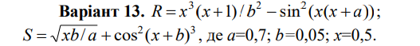

Завдання №2 VNS Practice Work Task 2-13
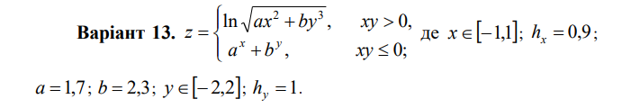

Завдання №3 VNS Practice Work Task 3-18
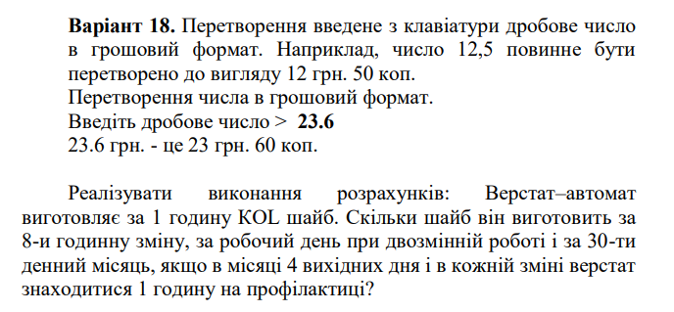

Завдання №4 VNS Practice Work Task 4-8
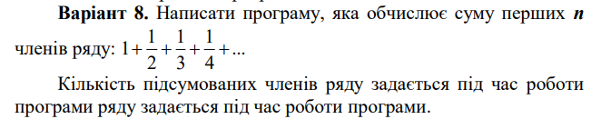

Завдання №5 Algotester Task 0011
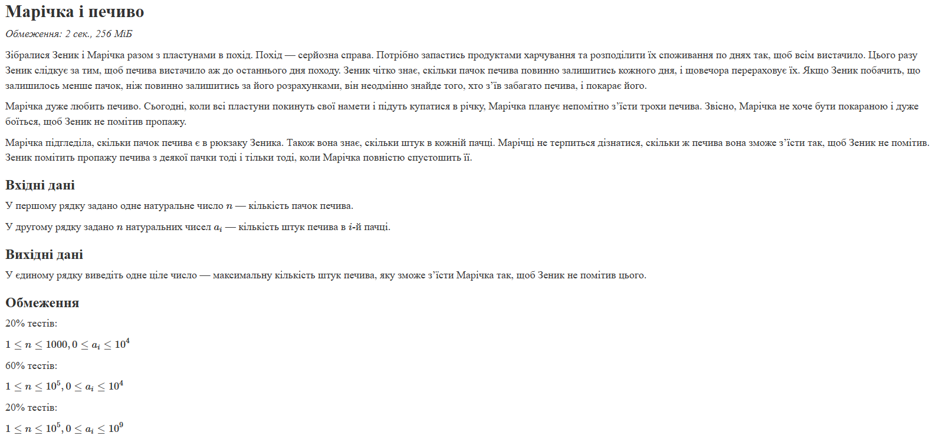

Завдання №6 Algotester Task 0021
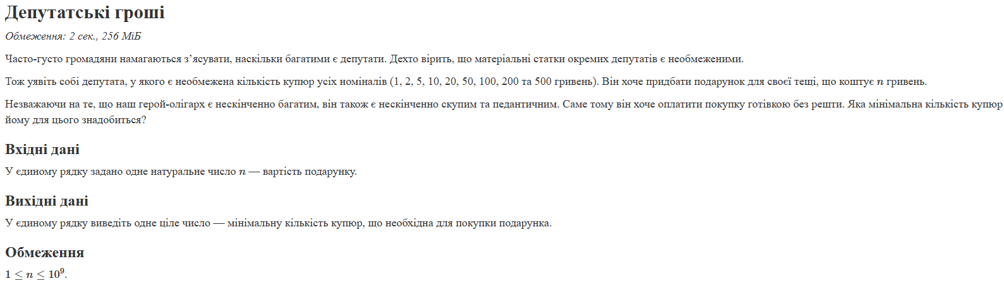

Завдання №7 Algotester Task 0181
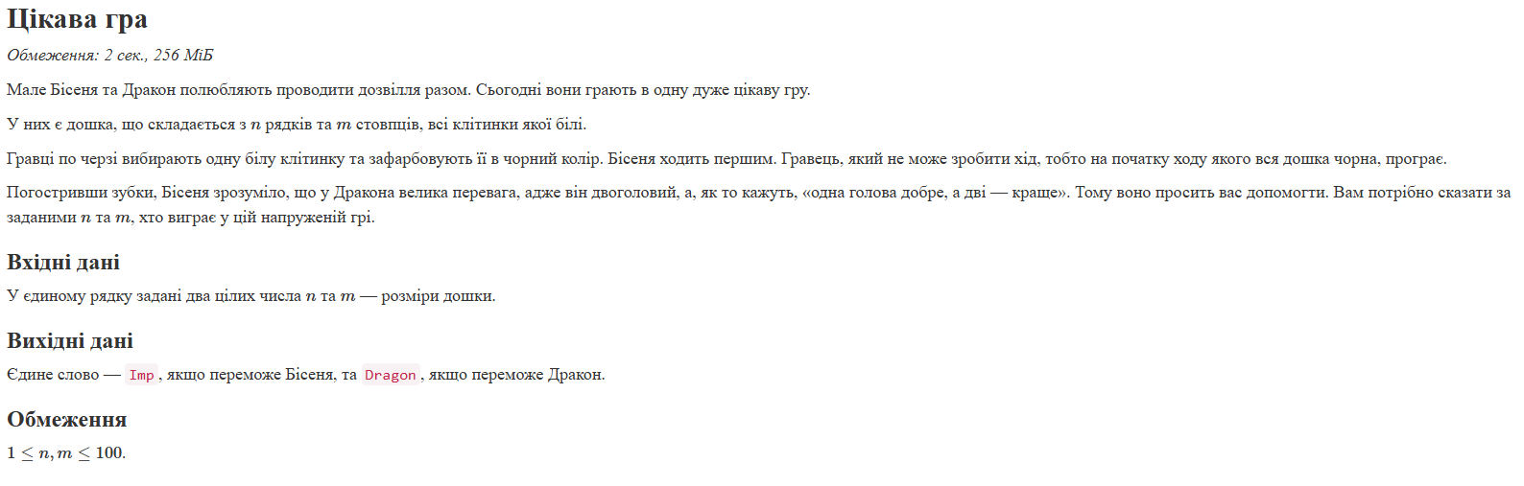

Завдання №8 Algotester Task 0881
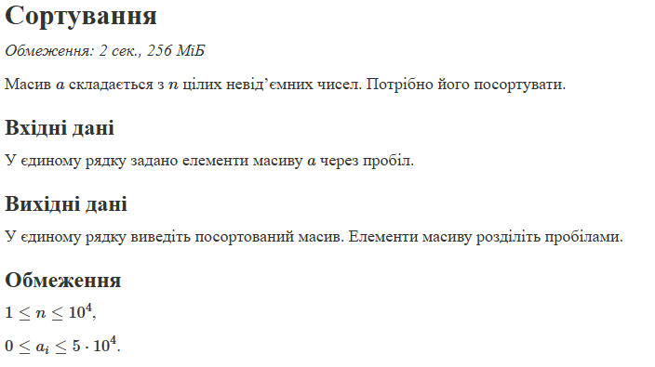

Дизайн та планована оцінка часу виконання завдань

Завдання №1 VNS Practice Work Task 1-13
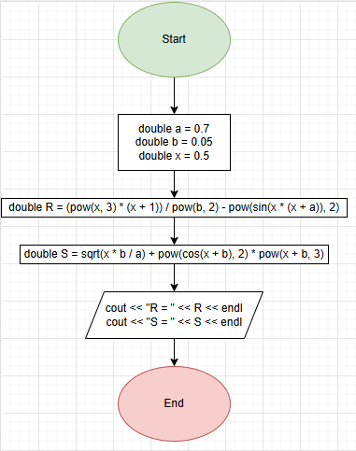
Завдання №2 VNS Practice Work Task 2-13
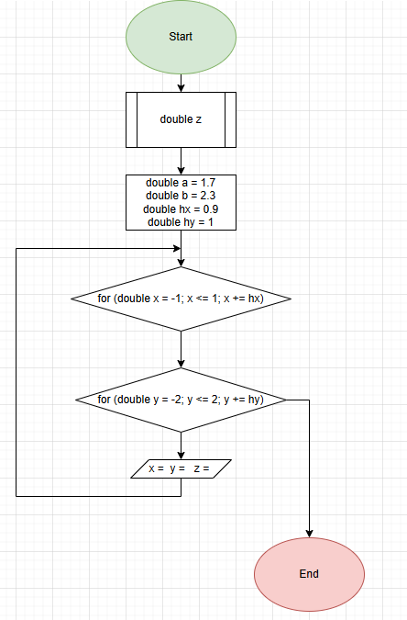
Завдання №3 VNS Practice Work Task 3-18
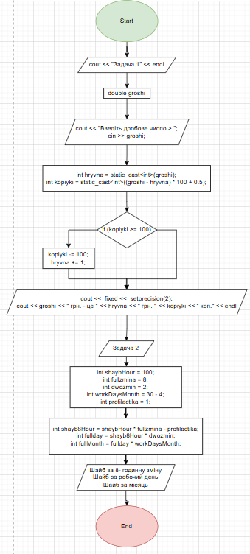
Завдання №4 VNS Practice Work Task 4-8
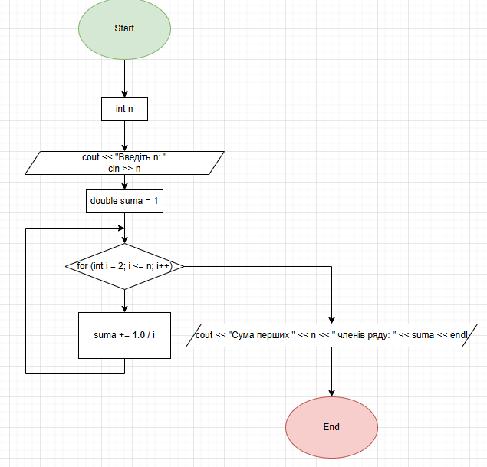

Завдання №5 Algotester Task 0011
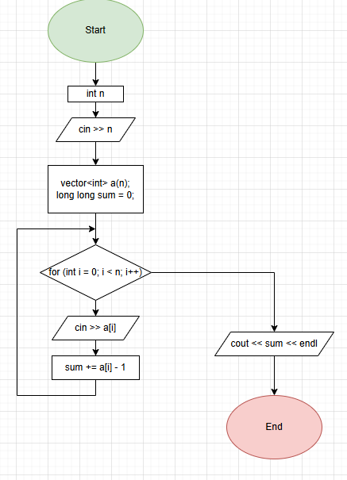
Завдання №6 Algotester Task 0021
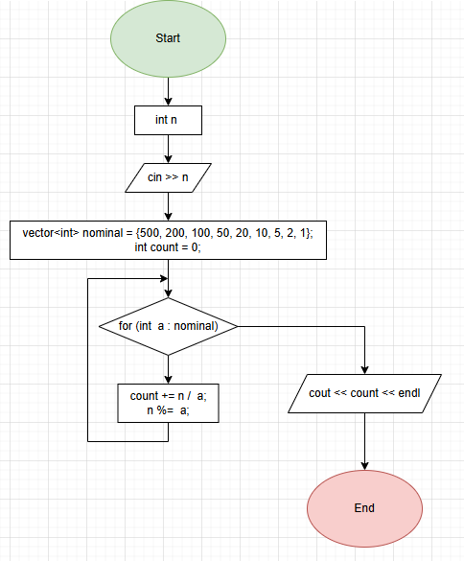
Завдання №7 Algotester Task 0181
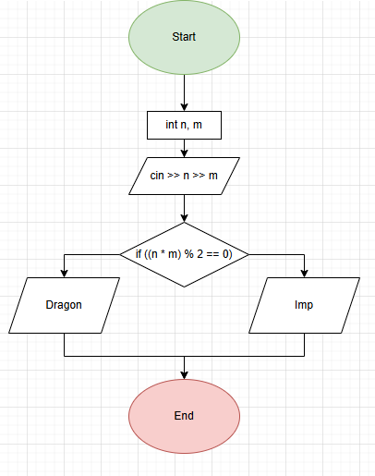
Завдання №8 Algotester Task 0881
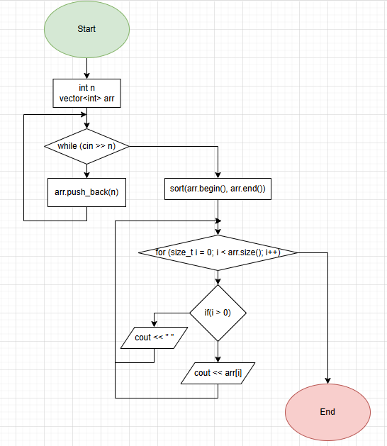

Код програм

Завдання №1 VNS Practice Work Task 1-13
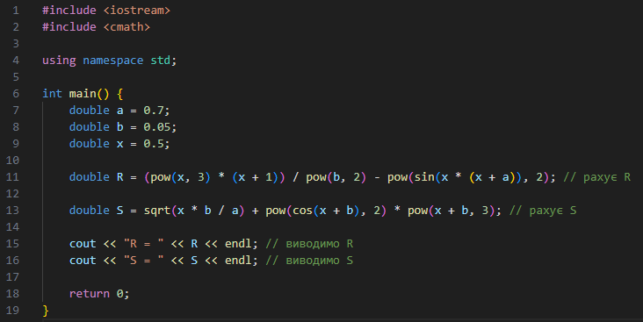
Завдання №2 VNS Practice Work Task 2-13
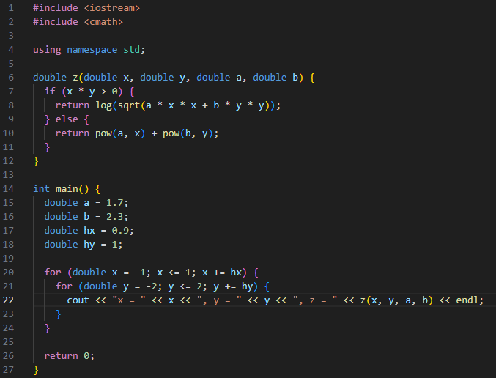
Завдання №3 VNS Practice Work Task 3-18
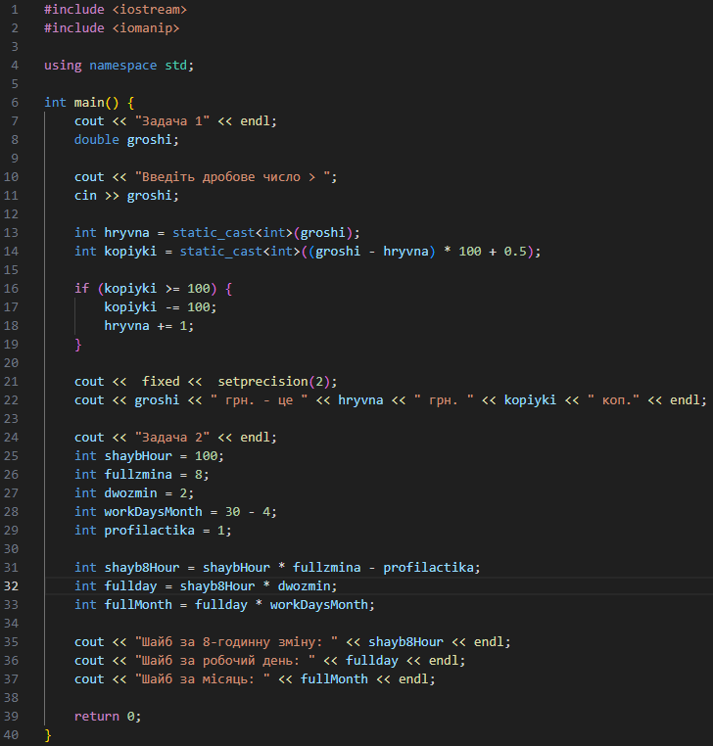
Завдання №4 VNS Practice Work Task 4-8
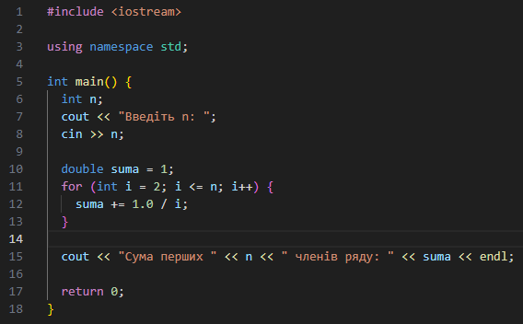
Завдання №5 Algotester Task 0011
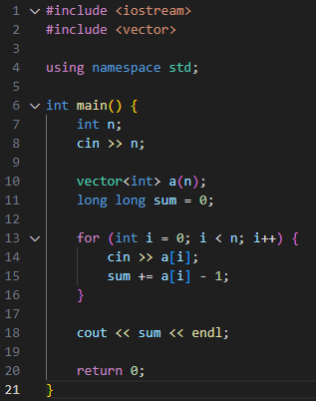
Завдання №6 Algotester Task 0021
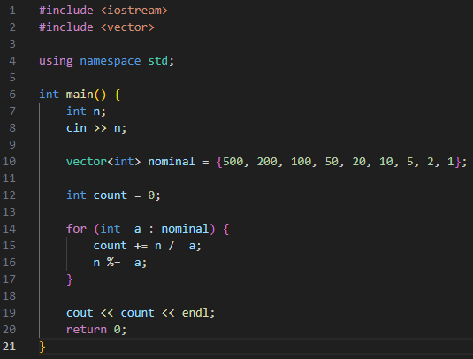
Завдання №7 Algotester Task 0181
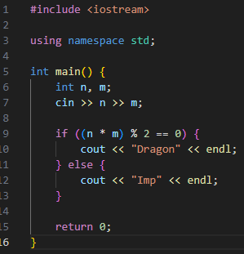
Завдання №8 Algotester Task 0881
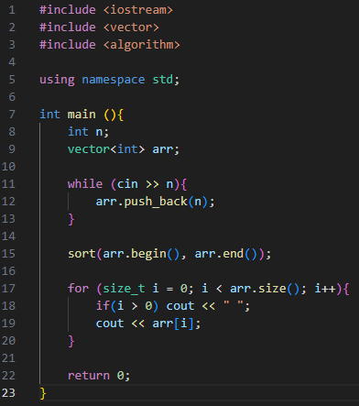

Результати виконання завдань, тестування та фактично затрачений час
Завдання №1 VNS Practice Work Task 1-13
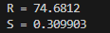
Фактично затрачений час: 30хв
Завдання №2 VNS Practice Work Task 2-13
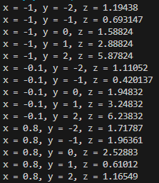
Фактично затрачений час:1 год

Завдання №3 VNS Practice Work Task 3-18
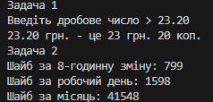
Фактично затрачений час: 1 год

Завдання №4 VNS Practice Work Task 4-8
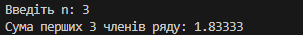
Фактично затрачений час:45 хв

Завдання №5 Algotester Task 0011
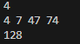
Фактично затрачений час:30 хв

Завдання №6 Algotester Task 0021
Фактично затрачений час:25 хв

Завдання №7 Algotester Task 0181
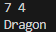
Фактично затрачений час:30 хв

Завдання №8 Algotester Task 0881
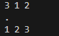
Фактично затрачений час:20 хв

Висновок:
Виконуючи цю розрахункову роботу, я значно вдосконалив свої знання та практичні навички у мові програмування C++. Робота дозволила глибше зрозуміти основні принципи програмування, структури даних та алгоритми, а також розвинути здатність вирішувати більш складні завдання з використанням цього інструменту. Цей досвід допоможе мені у подальшому ефективніше застосовувати мову C++ для розв'язання різноманітних практичних задач.

